Regulamin biblioteki
Szkoły Podstawowej w Serocku
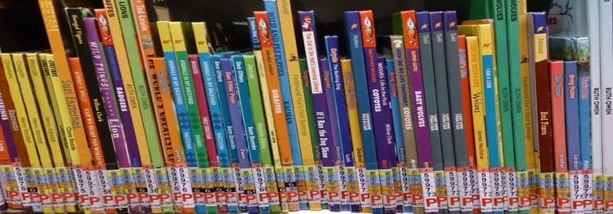
- Biblioteka szkolna prowadzi działania: rozwijające indywidualne zainteresowania uczniów i promujące czytelnictwo, rozwijające działalność kulturową i społeczną,tworzy warunki do efektywnego posługiwania się technologią informacyjną.
- Z biblioteki szkolnej mogą korzystać uczniowie,
nauczyciele, pracownicy szkoły oraz rodzice.
- Bezpośredni nadzór nad biblioteką sprawuje dyrektor szkoły.
- Czytelnik jednorazowo może wypożyczyć 2 książki, w uzasadnionych przypadkach biblioteka może zwiększyć liczbę wypożyczeń.
- Nie należy przetrzymywać książek, gdyż czekają na nie inni.
- Wszyscy korzystający z biblioteki są zobowiązani dbać o wypożyczone książki i inne zbiory biblioteczne a także wypożyczone podręczniki szkolne.
- W przypadku zniszczenia lub zagubienia książki czytelnik jest zobowiązany zwrócić taką samą lub wskazaną przez bibliotekarza.
- Wszystkie wypożyczone książki powinny być zwrócone na 2 tygodnie przed zakończeniem roku szkolnego, a czytelnik opuszczający szkołę zobowiązany jest do zwrotu wszystkich materiałów wypożyczonych z biblioteki.
- Jeżeli czytelnik rozliczył się ze wszystkich wypożyczonych materiałów przed końcem roku szkolnego może na okres wakacji wypożyczyć 2 książki z biblioteki szkolnej i zwrócić na początku roku szkolnego.
- Z księgozbioru podręcznego oraz czasopism korzystamy tylko w bibliotece.
10. Ze stanowisk komputerowych w bibliotece korzystamy tylko do celów edukacyjnych.
11. W bibliotece obowiązuje cisza, zakaz spożywania posiłków i picia napojów oraz używania telefonów komórkowych.

